**Экскурсия в библиотеку**

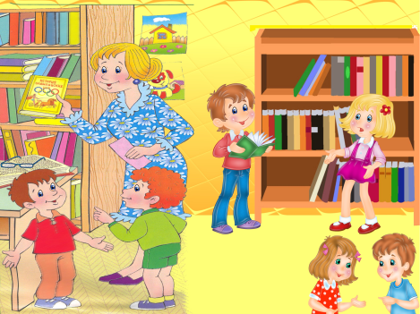*В библиотеке для ребят*

*На полках книги в ряд стоят.*

*Бери, читай и много знай,*

*Но книгу ты не обижай.*

*Она откроет мир большой.*

*А если сделаешь больной*

*Ты книжку − навсегда*

*Страница замолчат тогда.*

Поход в библиотеку дошкольники старшей группы «Пчёлки» ждали с нетерпением, для них это было первое знакомство с «книжкиным домом».

«Здесь живут книги» − с таких слов началась экскурсия для детей старшей группы. Библиотекарь Галина Николаевна познакомила юных читателей с правилами пользования библиотекой, обращения с книгой, загадала загадки о любимых сказочных героях. Дошкольники с большим интересом и вниманием слушали рассказ библиотекаря о том, как выбирать книгу, по какому принципу располагаются книги, как записаться в библиотеку, как вести себя в библиотеке. Ребята с большим восторгом смотрели на красивые детские книги, которые расположены в зале детской литературы. Они познакомились с выставкой книг «юбиляров». Дети с удовольствием рассматривали книжки-малышки, журналы, энциклопедии на разные темы. Такого количества книг они ещё не видели. Дети расширили свои знания о профессии библиотекарь, о содержании и значимости этого труда.

Хочется сказать большое спасибо библиотекарям, которые провели эту увлекательную экскурсию в мир книги. Экскурсия произвела на дошколят огромное впечатление. Дети не хотели уходить из библиотеки. Они пообещали прийти вместе с родителями.

**Библиотека — ты наш друг.**

**Всегда не первом месте!**

**Приятно проводить досуг**

**С любимой книжкой вместе.**